5th International Engineering Mechanics Contest
(Asian Region)
第五届国际大学生工程力学竞赛（亚洲赛区）
一号通知

经国际大学生工程力学竞赛主办方授权，定于2024年11月29日至12月1日在江苏省南京市举办第五届国际大学生工程力学竞赛（亚洲赛区），由河海大学、江苏省力学学会共同承办。现将有关参赛情况通知如下：
- 竞赛内容和方式
竞赛内容为理论力学（包括静力学、运动学、动力学）。竞赛题目为英文，并要求用英文答题。试卷由亚洲赛区组委会委托国际大学生工程力学竞赛组委会出题，并派专人带到国内，在考场当面拆封。试卷批改和统分全过程均在国际大学生工程力学竞赛组委会专家的严格监督下完成。
竞赛分为个人赛和团队赛。个人赛共8道解答题，其中静力学2题、运动学2题、动力学4题，竞赛时间为4小时。团队赛由3位选手组成，需完成30道填空题，其中静力学、运动学、动力学各10题，由3位参赛选手协同合作完成（可小声讨论），竞赛时间为1小时。本次竞赛指定使用 卡西欧 fx-999CN CW 函数计算器。
附参赛样卷一份。
- 竞赛时间和安排
竞赛时间为2024年11月29日至12月1日，其中11月29日报到，11月30日及12月1日为竞赛。
具体安排见二号通知。
- 参赛人数和获奖
每校参赛学生不超过12人，指导教师不超过3人。个人赛要求所有参赛学生都参加；团队赛由3位参赛学生组队参加，鼓励不同学校学生混合组队。
竞赛设个人奖、团队奖和团体奖。
个人奖根据学生个人赛成绩排名，按照参赛学生总人数的10%、20%、30%设特等奖、一等奖和二等奖；团队奖根据团队总成绩排名，按照组队数的10%、20%、30%设特等奖、一等奖和二等奖；团体奖根据参赛学校学生个人赛前3位学生成绩总和排名，按照参赛学校数的10%、20%、30%设特等奖、一等奖和二等奖。
根据本次团体奖获奖排名，推荐不超过12所学校参加在白俄罗斯戈梅利举行的2025年国际大学生工程力学竞赛。
- 参赛费用
每位参加竞赛的学生和指导教师需缴纳会务费900元/人，不收取参赛费。参赛期间食宿统一安排，费用自理。
会务费由江苏省力学学会代收，并开具发票。各参赛队可提前银行汇至江苏省力学学会帐户，或微信扫二维码支付，也可使用现金、银行卡等方式现场支付。
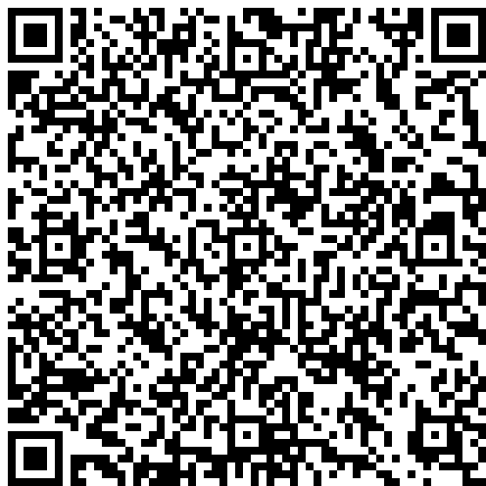
银行转账信息如下：
收款单位：江苏省力学学会
开户银行：中国建设银行南京新街口支行
账 号：32001594038050000185
转账或扫码支付请务必备注：XX 单位+国际力学竞赛
江苏省力学学会收费二维码
- 报名方式
请有意参赛的学校填写以下报名表，于10月31日前发送到：leidong@hhu.edu.cn，扫码加入微信群聊。后续参赛安排，将于11月上旬发送二号竞赛通知。
联系人：雷老师 13813815449 （微信同号）
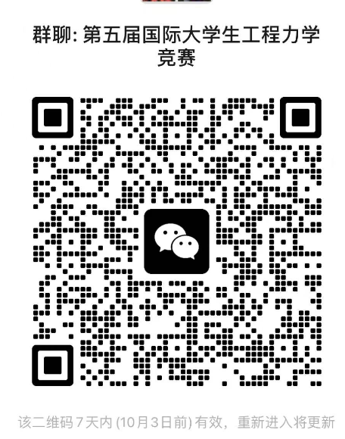

国际大学生工程力学竞赛（亚洲赛区）组委会
2024年9月26日

第五届国际大学生工程力学竞赛亚洲赛区参赛报名表
单位名称
联 系 人
联系电话
电子邮箱
参赛人员 | （ ）名学生+（ ）名指导教师
请将参赛报名表于10月31日前发送到：leidong@hhu.edu.cn。有问题也可以发送邮件咨询，或者电话联系：雷老师 13813815449。

